IRT[)PJ
li

lº OFICIAL DE REGISTRO DE TÍTULOS E DOCUMENTOS E CIVIL DE PESSOA JURÍDICA DA COMARCA DE GUARULHOS/SP

Manuel Sanches de Almeida - Oficial CNPJ: 5 l.260.743/0001-31
Rua Dona Olinda de Albuquerque, 157 - Jd.São Paulo - Guarul CEP: 07110-060-Tel.: (11) 2464-0935 ;
www. l ri uarulhos.com.br

REGISTRO DE PESSOA JURIDICA
REGISTR PARA FINS DE PUBLICIDADE E EFICÁCIA EM RELA

TERCEIROS

Nº 161253 de 04/12/2023
Certifico e dou fé que o documento anexo. contendo 12 página (s). foi apresentado em 1 O/ 1 l /2023. o qual foi protocolado sob nº 088866, tendo sido registrado sob nº 161253 no Livro A deste 1º OFICIAL DE REGISTRO CIVIL DE PESSOA JURÍDICA DA
COMARCA DE GUARULI-1OS na presente data.

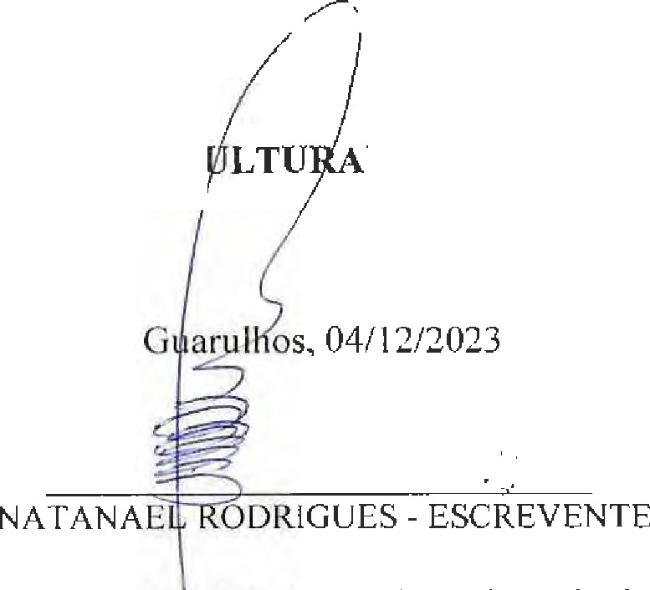
AVERB REG 159.514/22 P.05

Denominação

ASSOCIACAO COMUNITARIA C
Natureza

ATA

L MARIA SANTANA ACCMSA

Este certificado é parte integrante e·nseparável do registro do documento acima descrito.
l·'.molumi.:ntos | Estado |  |  | Registro Civil | Tribunal de Justiça
 | R$ 43.66 | R$ 29.86 |  | R$ 8.08 | R$ 10.50
Ministério Público | ISS | Condução |  | Outras Despesas | Total
R$ 7..1R | R$ 7.ó6 | R$ 0.00
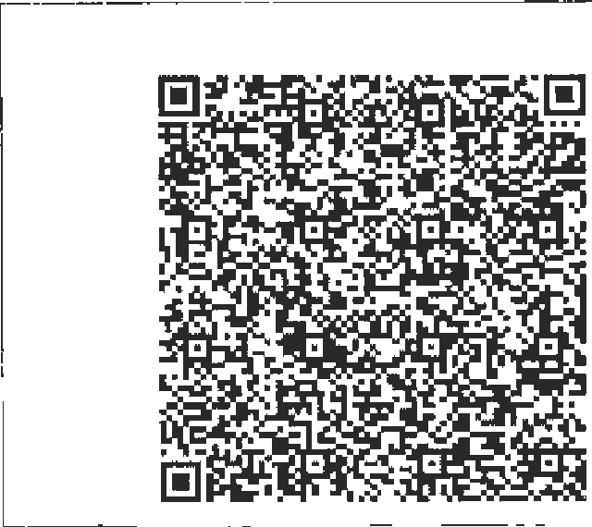

Para conferir a procedência deste documento efetue a leitura do QR Code impresso ou acesse o endereço eletrônico

https://selodigítal .tjsp.jus. br/.

Selo Digital: 1114844PJNS000759085XU23 l

GUARuIHõ r- s
DIGITALl.?.AD0 Nº
161253
1• Ofrciaf de Registro Civ1f
de Pessoa Jurldica
1
�-� "'-\LMO SR. 12 OFICIAL DE REGISTRO CIVIL DE PESSOAS JURÍDICAS DA COMARCA DE
GUARULHOS DO ESTADO DE SÃO PAULO

REQUERIMENTO

TÂNIA MARIA DE CASTRO, brasileira, solteira, maior de idade, filiação de Januária de Castro, empregada doméstica, portadora do RG: 17.564.398-2 SSP/SP e inscrita no CPF n9 006.605.438-93, residente e domiciliada à Rua Condor, n9 183, Parque Continental - CEP 07124-670 - Guarulhos/SP, Presidente e representante legal da pessoa jurídica ASSOCIAÇÃO COMUNITÁRIA E CULTURAL MARIA SANTANA A.C.C.M.S.A, sediada à Rua
Cida, nº 04, CEP 07152-510, Parque Santos Dumont, Guarulhos, São Paulo, inscrita no CNPJ: Ol.273.298/0001-76, endereço eletrônico: ymdantas@gmail.com.
Nos termos do art. 42 e parágrafos do Provimento CNJ n. 61 de 17/10/2017, quanto aos meus dados qualificativos, declaro que as informações não preenchidas são por mim desconhecidas.
Vem requerer de V. Sa, nos termos do art. 121 da Lei 6.015/73 e da Lei 10.406/02, a averbação do instrumento em anexo, juntando 2 (duas) vias de igual teor e forma.

Nestes termos Pede deferimento
Guarulhos, 16 de setembro de 2023

C':. 0-,G

TÂNIA MARIA DE CASTRO

Presidente


EDITAL DE CONVOCAÇÃO ASSEMBLEIA GERAL EXTRAORDINÁRIA
GUARULHOS•SP
DIGITALIZADO Nº 1,
161253•
1° Oficial de Registro Civtl
de Pessoa Jurldica

ASSOCIAÇÃO COMUNITÁRIA E CULTURAL MARIA
SANTANA A.C.C.M.S.A, inscrita no CNPJ: 0l.273.298/0001-76, por sua Presidente subscrita convoca a todos os seus associados para participar da ASSEMBLEIA GERAL EXTRAORDINÁRIA, a ser realizada em 16 de setembro de 2023 às 16:00 horas em primeira chamada e em segunda chamada 30 (trinta) minutos após, na sede da Associação situada à Rua Cida, 04 - Parque Santos Dumont- Guarulhos, São Paulo, CEP 07152-510, para deliberar sobre a seguinte ordem do dia:

- Renúncia dos membros da Diretoria Executiva e Conselho Fiscal;

- Eleição dos membros substitutos;

- Críação de duas Filiais.

Guarulhos, 31 de agosto de 2023


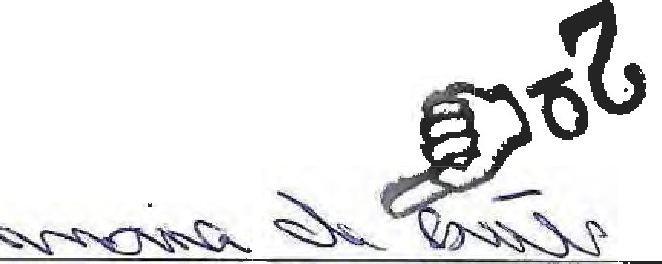

TÂNIA MARIA DE CASTRO

rA,,o,r,,m.1,0Ptntudo,Glh1.Ctn
r-2lTABEUÃO DENOTAS DA


F-A--B-I-O-L-Av-n,,_r.:
PRESIDENTE



f !P.J, !, ,! :dreBarbosa Bordinl. fabelião
-N A O ttrm.l:!r
* *
** ,.
LI/OS, 1
VAio , ijf --
!!/flf{/IJ/

\\"J
•
s,
"efl\e
f_S

DECLARACÃO
GUARULHOS - SP
DIGITALl7.AD0 Nº
-
1º Ofi a de.:}C1v1f
1
de Pessoa Jurídica
j

Eu, TÂNIA MARIA DE CASTRO, brasileira, solteira, maior de idade, empregada doméstica, portadora do RG: 17.564.398-2 SSP/SP e inscrita no CPF nQ 006.605.438-93, residente e domiciliada à Rua Condor, nQ 1831 Parque Continental - CEP 07124-670 - Guarulhos/SP, Presidente e representante legal da pessoa jurídica ASSOCIAÇÃO COMUNITÁRIA E CULTURAL MARIA SANTANA A.C.C.M.S.A, sediada à Rua Cida, nº 04, CEP 07152-510,
Parque Santos Dumont, Guarulhos, São Paulo, inscrita no CNPJ: 01.273.298/0001-76.

Declaro para os devidos fins e sob as penas da lei podendo responder civil e criminalmente, que foi feito o Edital de Convocação ASSEMBLEIA GERAL EXTRAORDINÁRIA, realizada em 16 de setembro de 2023 às 16:00 horas em primeira chamada e em segunda chamada às 16:30, em sua sede.
Tendo sido o referido edital devidamente afixado para sua divulgação na sede e filiais da ASSOCIAÇÃO COMUNITÁRIA E CULTURAL MARIA SANTANA A.C.C.M.S.A, conforme
estabelecido no estatuto social vigente para deliberar sobre a ordem do dia, seguindo o edital de convocação.
Guarulhos, 16 de setembro de 2023

TÂNIA MARIA DE CASTRO

Presidente

GUARULHOS - S
DIGITAL!7ADO NO
161253
1° Oficiai de Registro Ci1t1I
de- Pessoa Jurldica

ILMO SR. 1º OFICIAL DE REGISTRO CIVIL DE PESSOAS JURÍDICAS DA COMARCA DE GUARULHOS DO ESTADO OE SÃO PAULO

TÂNIA MARIA DE CASTRO, brasileira, solteira, maior de idade, filiação de Januária de Castro, empregada doméstica, portadora do RG: 17.564.398-2 SSP/SP e inscrita no CPF nº 006.605.438-93, residente e domiciliada à Rua Condor, nº 183, Parque Continental - CEP 07124-670 - Guarulhos/SP, Presidente e representante legal da pessoa jurídica ASSOCIAÇÃO COMUNITÁRIA E CULTURAL MARIA SANTANA A.C.C.M.S.A, sediada à Rua
Cida, n9 04, CEP 07152-510, Parque Santos Dumont, Guarulhos, São Paulo, inscrita no
CNPJ: 01.273.298/0001-76, endereço eletrônico: ymdantas@gmail.com, DECLARO PARA TODOS OS FINS que, na lista de presença, onde consta "realizada em 16 de setembro de 2022", deve ser considerado "realizada em 16 de setembro de 2023"

Nestes termos Pede deferimento
Guarulhos, 16 de setembro de 2023

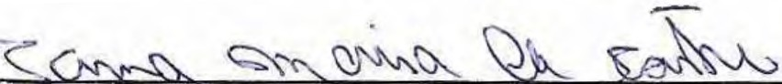

TÂNIA MARIA OE CASTRO

Presidente


161253
1°Oficial de Registro Civil
de·Pessoa Jurldica
LISTA DE PRESENÇA
'
ASSOCIAÇÃO COMUNITÁRIA E CULTURAL MARIA SANTANA A.C.C.M.S.A

Assembleia Geral Extraordinária, realizada em 16 de setembro de 2022, às 16:00 horas em primeira chamada e em segunda chamada, 30 (trinta) minutos, para tratar da ordem do dia que consta no edital.

NOME: |  |  | R.G. |  |  | ASSINATURA
7()rv\ " | YV\n_.• ", | A, (,, ),.l/1n | FJ. 5b4. 3°\ -,.,7 |  |  | i:::::s:.. ·.IYÍ"�-. |  |  | _ | l\. A'
?b!Y'D.t-,((9 P. NlTioA |  |  | 2.J. SrA. bo -4 |  |  | ,/;25 �
V D,() -A. .SC\ ¾ |  |  | 2_�-(,'�Ç. | ' | .-0 | i |  | ��-
L NdOCC.cif2.)(11vQ'2_- |  |  | (G.::J.2&0Cf/,h |  |  | J---)YJ
 |  |  |  |  |  | V f



1 6 1 2 5 3
1• Oficial de Registro C1v11
de- Pessoa Jurldlca
TERMO DE POSSE

ASSOCIAÇÃO COMUNITÁRIA E CULTURAL MARIA SANTANA A.C.C.M.S.A

Tomam posse os membros eleitos para a Diretoria Executiva e Conselho Fiscal da ASSOCIAÇÃO CO_MUNITÁRIA E CULTURAL MARIA SANTANA A.C.C.M.S.A, inscrita no CNPJ: 0l.273.298/0001-76,
eleitos em Assembleia Geral Extraordinária, realizada em 16 de setembro de 2023, para
cumprimento do mandato a contar dessa data até 27 de setembro de 2024:

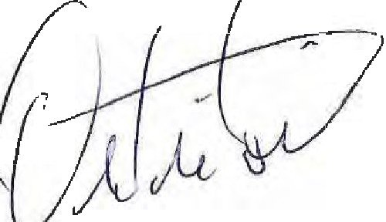
DIRETORIA EXECUTIVA ASSINATURA
Secretário: AGNALDO PEREIRA DOS SANTOS, brasileiro, casado, maior de idade, metalúrgico, portador do RG 21.509.603-4 SSP/SP, inscrito no CPF: 135.418.108-58, residente e domíciliado à Rua Elísio Laureano, n2 398, Casa nQ 41, Vale dos Machados, CEP 07082-710, Guarulhos, São Paulo.

CONSELHO FISCAL ASSINATURA
Primeiro Conselheiro: LINDOSCAR XAVIER, | 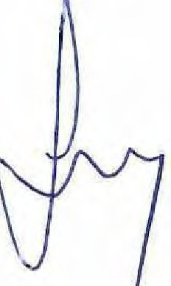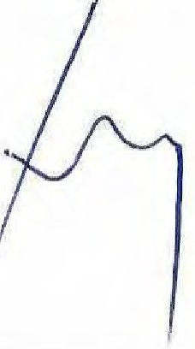
brasileíro, solteiro, maior de idade, autônomo,
portador do RG 16.726.099-6 SSP/SP, inscrito
no CPF: 092.737.678-42, residente e
domicilíado à Rua Eloy de Castro Barros, nQ
110, Vila Galvão, CEP 07056-070 Guarulhos,
São Paulo.
Segundo Conselheiro: SIVALDO AMORIM DO | 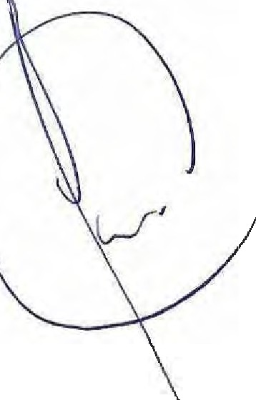
SACRAMENTO, brasileiro, casado, maior de
idade, empresário, portador do RG
27.635.7513 SSP/SP, inscrito no CPF:
174.617.038-70, residente e domiciliado à Rua
Manguari, nQ 401, Apartamento 22, Bloco C,
Jardim Andaraí, CEP 02167-080, São Paulo,
São Paulo.

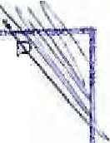
GUARULHOS - S.
DIGITALl?'.AOC1 º
161253
de Pessoa Jurldlc.a
1"Oficial d0 Reg1&tro Ci\111







4-Cvw-U\..o,--, , CJ(p

Q. 'o/  -"--' ,-..,.,L, 




"-"- nf....,_ 1 -p en...G-_



· o? 2·1 30 9--. 2- _ "2...  



c;J. ,._.


 O-   0-,,6--




�




2ºTABELlÃO DE NOTAS
Mauro Alexandre Barbosa
Av Dr. Timóteo Penteado. 6917-1
AUTENTIC

0...-,-----
,'l,..,0- ti_�

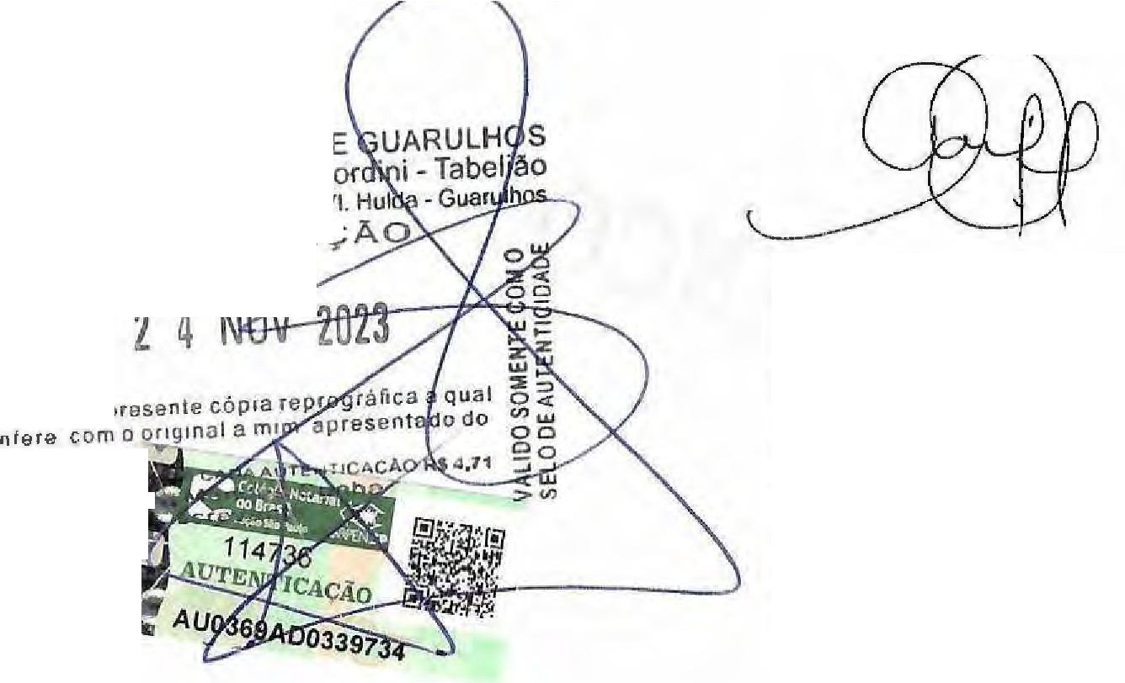


c::;C--rlil Cartúi lv uU
4ç latialíao

Guarulhos

coofere com
qu auu re
VALDH:HECE.BH
Ga

,t,.t.V, 4ª Tabcli5o do Notas du Guarulhe;.s - SP - Tabelião Euro Gafl,iio X,wier de Olivairif
/rwenlrJ.-:1 Espurnnç;1, 223, Centro. úu.i.nIlhos - :SP - Tc-1.: (11) ?."101J.OMG - .11c1tttorlo.@uol.com,lir
r;; .-. ;
:::::=:=z .....
, ..,.. .1 Jif)i.\füfü% , -- --&!il!Wfü1)'.(((,fJm ""-..;... ,)X
Reconher.o a□r semelhanco. 01 firma selfl v lor mnomico de VAMESSAAPAR
te.*t****ffl** m.v.t.nt·
*S*e*lof::tS*10*3*7*2A*A*****.*. •
GllARULHOS
Em r stem
IRIA!!,
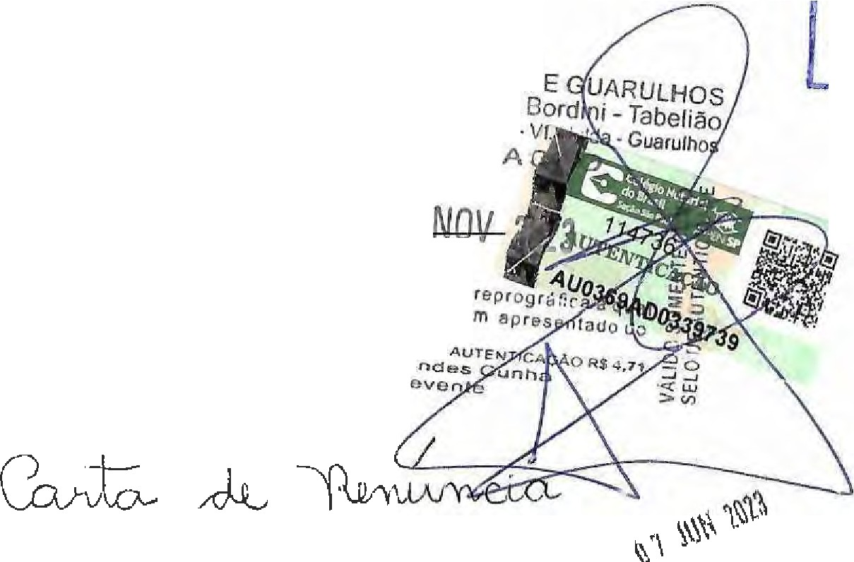
2º TASEUAO DE NOTASD
Mauro Alexandre Barbosa
Av. Dr. Timóteo Penteado,69171
AUTENTIC
1 6 1 2 5 3
1° Oficial de Registro U11t1t
de"Pes:;oa Jurldlca
Guarulhos

Aufenttca B pr sen1ecôp1a
Que dou,
cor,1.,,a com o originala ml
VALüH fi'ECEEUDo, PC•r:t GAOA
GabrroJ Me
E.ser
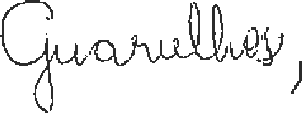
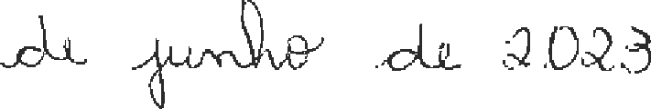

a (lp L, éY (1 v·-v ;.tDJ·uX:\,· e_ 
'

_jcv v.

EU- ,$rk "ºfi-i .,d»--
7<-r;. J ct G" 1\. o 3d -,4 J "c.Pr cJ1-s. i1¾. ·+oQ / o.i

y\,CA,[r' JJ\.,Á) ....--e '--L ,(rCu ,F
_,,ol-L,,-
Lfvlj e, . 1,,¼o,Q_, I /J$L ,h.nf-1 renct,,.
Omvn\ / Jvm_l?' P-- JY'/'< _}\V,Ul/vvéUOL

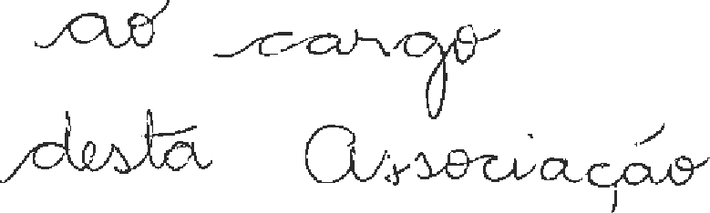
ÀV C1vv J}ku.E- 1
,alL

n_ , a-,,,..
c.,Ô...,JL
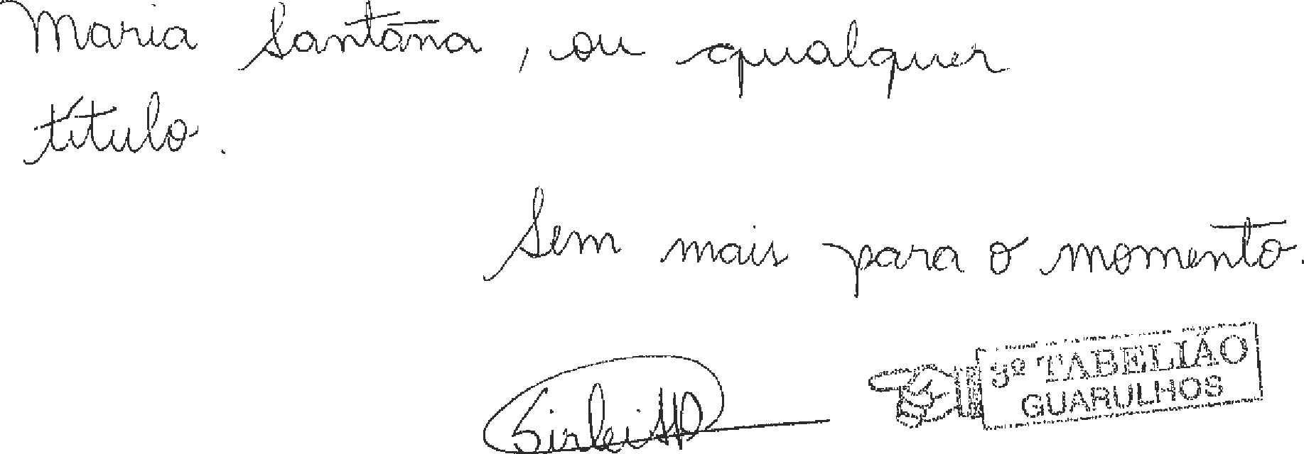
�

nL!7..ADO N"
161253
1º Ofi?al de Registro Civrt '
de Pessoa Jurldica
GDUIGAttR·"ULHOS.S·P'
A A 5·_çoC i ll çid

;i1A /1,i tr _5',A J/ r/t ,Jk
Eu F /\ 6i /\/ t. n, ti Ai'C1 /Vlr;./1/ro
Y{;Q 6i.·t-fl, j{,}·lf':i3-Y SHI L".

ç:f.. llR,·;. fL po /(rk RJl0
)
cf'F.· �3o 5J 6.)J[I-CJ3
(j(IS /\fUJV(,ÍJo fi//[rJ e /11!6() úít,,e:. C)(_,. ufo Yrz:J _Je:6 J -0
c.0.1t1!'êL H e:.-PJ:1 i::-:5'o eJ.
fc,t R,,i--z J Pc.>_y,,,N'.
1L>>,-fll\, Co' 46�M A- jV\1 JJ1-1;-- Q( tJutJ e; A- ;vJe A 1z&.o
'\)sIS C-6 il AoJP eo,,V{'t: L li II:1/JO f--isé· .,1 ( p t.Sí_f-

ASSIDe t A Ç AÔ JJ'IA P-,i'k S A.JTlt Nk OV 0u ;11., (}iiJE.Q
(}()ffW ·-rf \U o .
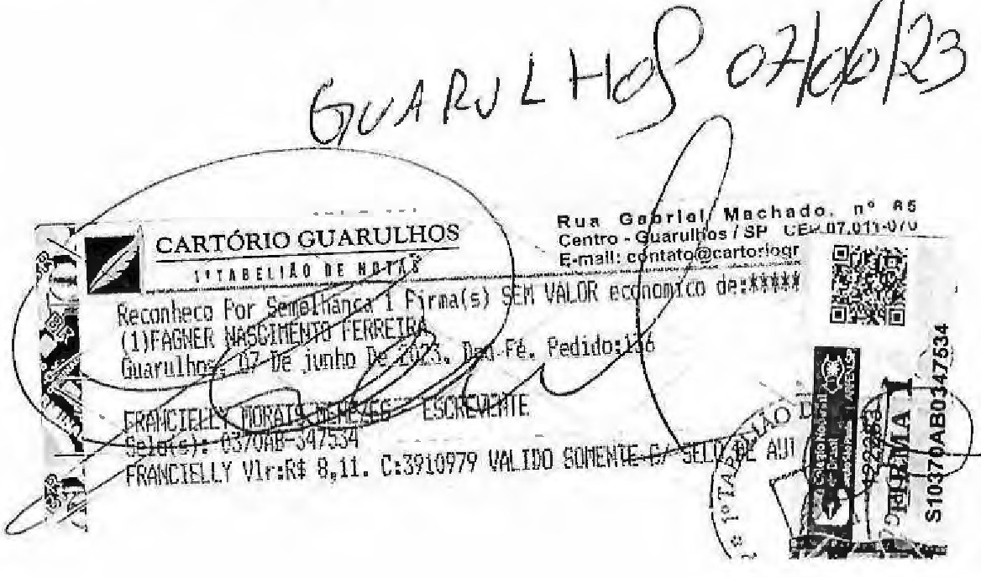
5 Er/\ ,N1A iJ f;tf{/1- 0 fl/01/Je jllrô


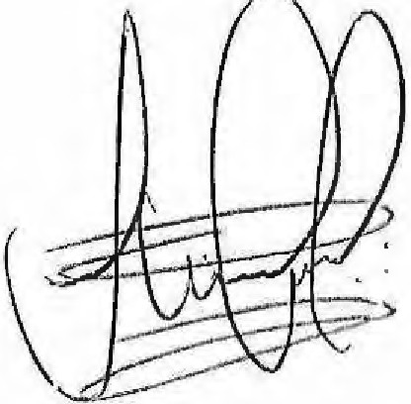

GUARULHOS - S
DiGITAU7A -..-, t "
161253
1" Qficíal de Registro 1,;,v,1
de Pessoa Jurldica

ATA DE ASSEMBLEIA GERAL EXTRAORDINÁRIA DA ASSOCIAÇÃO COMUNITÁRIA E CULTURAL MARIA SANTANA A.C.C.M.S.A

Aos dezesseis (16) dias do mês de setembro de 2023, às 16:00 horas em primeira chamada e às 16:30 horas, em segunda chamada reuniram-se na sede da ASSOCIAÇÃO COMUNITÁRIA E CULTURAL MARIA SANTANA A.C.C.M.S.A, inscrita no CNPJ: 01.273. 298/0001-76, localiza da à Rua Cida, 04 - Parque Santos Dumont - Guarulhos, São Paulo - CEP 07152-510, reuniram-se os associados, assinados na relação de presença anexa, nas termas do estatuto em vigor, para deliberarem quanto a seguinte ordem do dia: 1. Renúncia das membros da Diretoria Executiva e Conselho Fiscal; 2. Eleição dos membros substitutos e 3. Criação de duas Filiais.
Presidindo os trabalhos, a presidente da Entidade, Sra. Tânia Maria de Castro, escolheu a mim, Agnaldo Pereira dos Santos, para secretariá-la. Dando início a Assembleia, agradeceu a presença de todos e anunciou a pauta do dia. Para o primeiro item da pauta, informou que a senhora Vanessa Aparecida Antônio; secretária da Associação, requereu a renúncia do seu cargo, assim como a senhora Sirlei Alvara Domingos e o Senhor Fagner Nascimento Ferreira, respectivamente, Primeira e Segundo Conselheiro Fiscal, que protocolaram suas cartas de renúncia na sede da Associação, que seguem anexas a esta ata. Dando sequência aos trabalhos, a Presidente abriu oportunidade para os associados que desejassem se candidatar para os cargos vagos, para quais se candidataram os seguintes associados: Para o cargo de Secretário, o Senhor Agnaldo Pereira dos Santos, para o cargo de Primeiro Conselheiro Fiscal, o Senhor Lindoscar Xavier e para o cargo de Segundo Conselheiro Fiscal, o Senhor Sivaldo Amorim do Sacramento. Considerando que não houve outros associados que desejassem se candidatar para os referidos cargos, a Presidente da Assembleia colocou em votação por aclamação a eleição dos associados para os referidos cargos, o que foi aprovado por unanimidade dos presentes, que tomam posse nesta data, para o exercício do mandato, até seu término, em 27 de setembro de 2024. Assim, diante da decidido nesta Assembleia, fica constituída a Diretoria Executiva e o Conselho Fiscal pelos associados abaixo qualificados:

DIRETORIA EXECUTIVA

Secretário: AGNALDO PEREIRA DOS SANTOS, brasileiro, casado, maior de idade, metalúrgico, portador do RG 21.509.603-4 SSP/SP, inscrito no CPF: 135.418.108-58, residente e domiciliado à Rua Elísio Laureano, nº 398, Casa nº 41, Vale dos Machados, CEP 07082-710, Guarulhos, São Paulo.


l
--GU-A-RU-LH-O-S -- SP
IGITAl 17;'.\r.r, Nº
161253
1°0ficiai de í<eg1stro Gil1tl
de P,;,ssoa Jurldica

CONSELHO FISCAL

Primeiro Conselheiro: LINDOSCAR XAVIER, brasileiro, solteiro, maior de idade, autônomo, portador do RG 16.726.099-6 SSP/SP, ínscrito no CPF: 092.737.678-42, residente e domiciliado à Rua Eloy de Castro Barros, nº 110, Vila Galvão, CEP 07056-070 Guarulhos, São Paulo.
Segundo Conselheiro: SIVALDO AMORIM DO SACRAMENTO, brasileiro, casado, maior de idade, empresário, portador do RG 27.635.7513 SSP/SP, inscrito no CPF: 174.617.038·70, residente e domiciliado à Rua Manguari, nº 401, Apartamento 22, Bloco C, Jardim Andaraí, CEP 02167-080,
São Paulo, São Paulo.

Após, a Presidente iniciou o debate sobre o último item da pauta, tratando·se da criação de duas filiais, localizadas nos seguintes endereços: 1º Filial: Rua Ronaldo, nº 201 - Jardim Santa Mena, CEP 07096-080 e 2 Filial: Rua Anice, n2 26 - Jardim Santa Mena, CEP 07097-010, ambas na cidade de cidade de Guarulhos estado de São Paulo. Submetendo a aprovação dos presentes o que foi aprovado por unanimidade, ficando decidido em assembleia geral a criação de duas filiais da ASSOCIAÇÃO COMUNITÁRIA E CULTURAL MARIA SANTANA A.C.C.M.S.A, nos endereços
acima indicados. Por fim, a Presidente da Assembleia passou a palavra a quem quisesse se manifestar, ao que não houve manifestação. Nada mais havendo tratar, encerrou a Assembleia, solicitando que estes assinassem a lista de presença que segue como anexo. Por fim, segue a presente ata por mim redigida e assinada em 02 (duas) vias de igual teor, fiel ao deliberado em Assembleia Gera[ realizada nesta data acompanhada de lista de presença dos participantes, devendo ser levada a registro para que surta os efeitos lega is.

Guarulhos, 16 de setembro de 2023
,
Tânia Maria de Castro
:l)úi
(lw

Agnaldo Pereira dos Santos Secretário

PRENOT, C •
PARAEX. ME
1 íl f!OV. 202l
1º OF. RCPJ - C-RS/SP
Presidente da Assembleia

